Задание подготовлено в рамках проекта АНО «Лаборатория модернизации образовательных ресурсов» «Кадровый и учебно-методический ресурс формирования общих компетенций обучающихся по программам СПО», который реализуется с использованием гранта Президента Российской Федерации на развитие гражданского общества, предоставленного Фондом президентских грантов.

Разработчик: Королёва Татьяна Анатольевна, ГБПОУ СО «Самарское областное училище культуры и искусств»
Курс: МДК 01.01. Организация социально-культурной деятельности. Социально-культурная деятельность (51.02.02 Социально-культурная деятельность (по видам))
Тема: Курсовое проектирование

Комментарии
Задание предлагается на заключительном этапе работы по ПМ.01. Организационно-управленческая деятельность, МДК.01.01. Организация социально-культурной деятельности (Социально-культурная деятельность) перед обсуждением содержания курсового проектирования.
Задание минимально работает на постановку задачи поиска информации, но продвигает обучающегося в работе в режиме просмотрового чтения. Поэтому оно может служить своего рода пропедевтикой деятельности по поиску информации в соответствии с требованиями уровня I. При этом задание полезно для начала обсуждения порядка поиска литературы для курсовой работы.

Вам предстоит работа над курсовой работой по теме: «Средства, формы и методы социально-культурной деятельности как основные составляющие технологического процесса», а вашему однокурснику по теме: «Организационные и сценарно-режиссерские особенности подготовки и проведения игровых программ».
Из предложенных учебных пособий, аннотаций и сайтов книг к ним выберите те источники, которые понадобятся вам и вашему однокурснику для подготовки над курсовой работой.
Заполните бланк.
На выполнение задания отводится 3 минуты.

Адресат  информации | № источника
Для себя
Для однокурсника

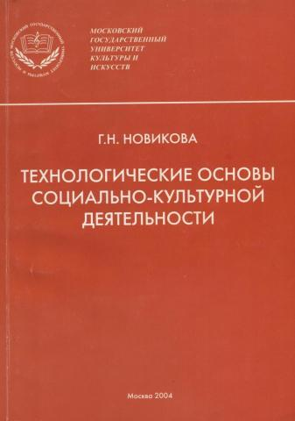 | 1.Новикова Г.Н.  Технологические основы социально-культурной деятельности.  Издательство: М.: МГУКИ, 2004.- 175 с.  ISBN: 5-94778-063-1;  libex.ru  В учебном пособии рассматриваются понятия и теоретические основы, обосновывается понятийный аппарат, этапы развития и особенности социально-культурных технологий, общие технологии, являющиеся базовыми в профессиональной деятельности. Обобщен опыт практической деятельности, приведены примеры программ и проектов. Автор раскрывает этапы проектирования и алгоритм организационно-управленческих действий, особенности мастерства и профессиональной деятельности социально-культурной сферы.
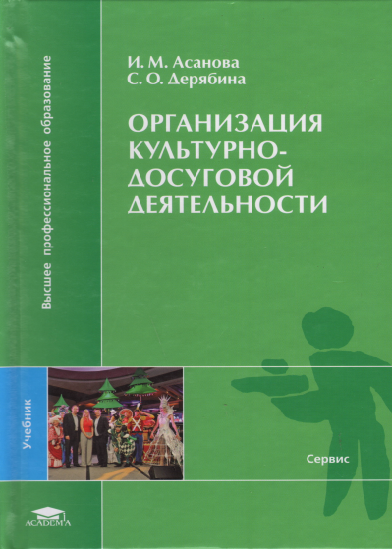 | 2. Асанова И.М., Дерябина С.О. Организация культурно – досуговой деятельности.  Издательство: Академия.- М., 2011, 192 с.  ISBN: 978-5-7695-7179-4  moscowbooks.ru  В учебнике рассмотрены теоретические основы культурно-досуговой деятельности и анимации, понятия и типология анимационных услуг, содержание и виды культурного досуга, связь культурно-досуговой деятельности с анимацией, опыт организации досуга в зарубежных странах и России на примере тематических парков развлечений, географии карнавального движения, различных форм театрализованных анимационных мероприятий, отражение русской национальной культуры в содержании и организации анимационных мероприятий; раскрывается значение драматургии и режиссуры как основы культурно-досуговой деятельности, а также место и значение игры в анимационных программах.
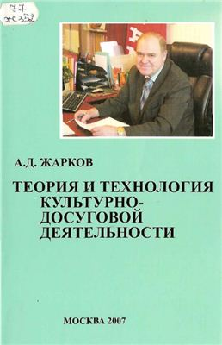 | 3.Жарков А.Д.  Теория и технология культурно – досуговой деятельности.  - М.: Издательский Дом МГУКИ, 2007. - 480 с.  studmed.ru  В данном учебнике изложена теория культурно-досуговой деятельности, раскрыты её сущность, социальные функции, принципы, изложены специфические особенности социально-культурной ситуации в стране, оказывающей самое непосредственное влияние на технологию культурно-досуговой деятельности.  Содержится структурный анализ всего технологического процесса подготовки и проведения культурно-досуговых программ и предметной деятельности личности в учреждениях культуры.  Рассмотрены понятийный аппарат технологии культурно-досуговой деятельности в учреждениях культуры, ее основные элементы, специфика управления, драматургии и режиссуры. Основные виды культурно-досуговых программ, информационно-просветительные, художественно-публицистические, культурно-развлекательные. Раскрывается механизм регулирования восприятием аудиторией различных типов программ в учреждениях культуры
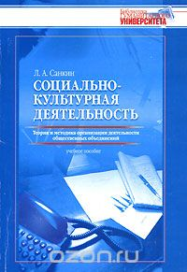 | 4.Санкин Л.А.  Социально-культурная деятельность. Теория и методика организации деятельности общественных объединений.  Издательство: СПбГПУ, 2007 – 336 с.  КОД (ISBN): 5-7621-0272-6  ozon.ru  В учебном пособии рассматривается специфика организации социально-культурной деятельности в ее внеинституциональных формах, в качестве которых выступают общественные организации, фонды, движения, учреждения, а также органы общественной самодеятельности. Каждая глава предваряется системой дидактических единиц, представляющих собой обобщенные формулировки основных содержательных блоков
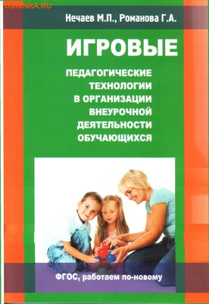 | 5. Нечаев М.П., Романова Г.А.  Игровые педагогические технологии в организации внеурочной деятельности обучающихся: Методическое пособие. М.: УЦ «ПЕРСПЕКТИВА», 2014. - 207с.  ISBN: 978-5-98594-498-3  ushinka.ru  В пособии представлены основные типы игровых педагогических технологий, даны конкретные разработки педагогических игр, направленных на формирование ключевых социокультурных компетенций обучающихся.
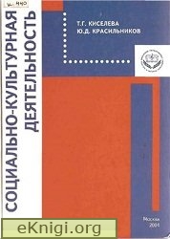 | 6. Киселева Т.Г. Красильников Ю.Д.  Социально-культурная деятельность.- Издательство: Московский государственный университет культуры и искусств, 2004  ISBN: 594778-058-5  eKnigi.org  В учебнике рассматриваются история, теоретические основы, сферы реализации, субъекты, ресурсы и технологии социально-культурной деятельности.
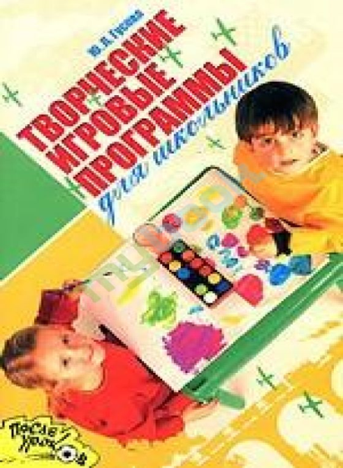 | 7. Гусева Ю.Л. Творческие игровые программы для школьников.- Ярославль: Академия развития, 2008.- 160 с.  В сборнике представлены экологическая, краеведческая, историческая, экономическая, музыкальная, эстетико-художественная и другие игры, которые развивают у школьников творческие способности, помогают найти радость открытия своего «Я» в бесконечно меняющемся мире.  ISBN: 978-5-7797-1005-3  mybook.biz.ua
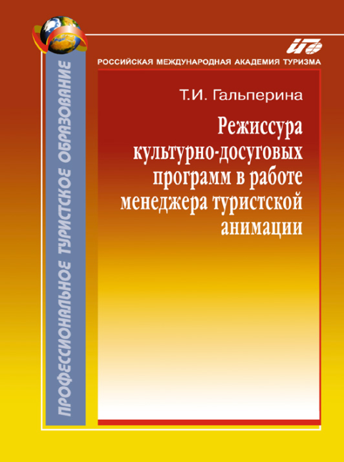 | 8. Гальперина Т.И.  Режиссура культурно-досуговых программ в работе менеджера туристской анимации. - Издательство «Советский Спорт», 2008, 292 с.  Учебно-практическое пособие. (Серия «Профессиональное туристское образование»). Гриф РМАТ.  Раскрывается сущность режиссерской работы в технологическом процессе туристской анимационной деятельности. Содержатся контрольные вопросы, упражнения и тесты, предназначенные для самостоятельной работы студентов, приобретения ими практических навыков решения профессиональных режиссерских задач. В приложениях даны фрагменты сценариев и образцы заполнения режиссерской документации.  ISBN: 9785971803157  sovsportizdat.ru
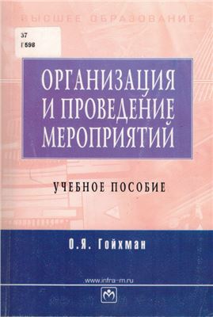 | 9. Гойхман О.Я. Организация и проведение мероприятий.  Учеб. пособие. - М.: ИНФРА-М, 2008. - 119 с.  Ежедневно во всём мире проводится множество мероприятий: выставки, конференции, презентации, фестивали, игровые и конкурсные программы, концерты, театрализованные представления и праздники, организация которых требует профессиональных умений, коммуникативных навыков и творческого подхода. В учебном пособии даются классификация мероприятий, организационные особенности подготовки и проведения культурно - досуговых программ.  www.intra-m.ru
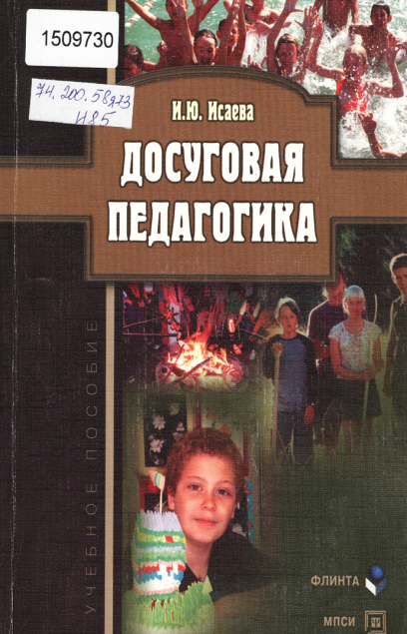 | 10. Исаева И. Ю. Досуговая педагогика: учеб. пособие / И.Ю. Исаева. - М.: Флинта: МПСИ, 2010. - 200 с.  В учебном пособии излагаются теоретические основы досуговой деятельности, методика организации и проведения, различных досуговых мероприятий, вопросы организации совместной досуговой деятельности детей и родителей, методика подготовки и организации летнего досуга детей и подростков в детском оздоровительном лагере.  libr.dp.ua

Инструмент проверки

Адресат информации | № источника
Для себя | 1,3,6
Для однокурсника | 7,9

За каждый источник, верно отнесенный к адресату информации или верно не отнесенный ни к одному из адресатов
Максимально | 10 баллов
За соблюдение нормы времени (при наличии хотя бы одного верного ответа) | 1 балл
Максимальный балл | 11 баллов

